V 6 – Aspirin®-Herstellung
Als Vorwissen benötigen die SuS für diesen Versuch die Kenntnis über den Mechanismus einer Veresterung. Es soll Aspirin® hergestellt werden. Dafür werden einige Glasgeräte benötigt.
Gefahrenstoffe
Essigsäureanhydrid |  |  | H: 226+332+302+314+335 |  |  | P:280+301+330+331+305+351+338+309+310
Schwefelsäure (konz.) |  |  | H: 314+290 |  |  | P:280+301+330+331+305+351+338+309+310
Salicylsäure |  |  | H: 302+318 |  |  | P: 305+351+338+313
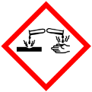 |  | 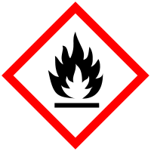

Materialien: 50 mL Dreirundkolben, Rückflusskühler mit Schläuchen und Trockenrohr, Becherglas, Messzylinder, Nutsche und Saugflasche, Vakuumexsikkator, Thermometer, Wasserbad
Chemikalien: Essigsäureanhydrid, Salicylsäure, Schwefelsäure
Durchführung: 6,13 g Essigsäureanhydrid und 6,9 g Salicylsäure werden in den Rundkolben gegeben. Dieser wird an dem angeschlossenen Rückflusskühler mit Trockenrohr befestigt. Wenn die Apparatur noch einmal überprüft wurde, können 1-2 Tropfen konzentrierte Schwefelsäure hinzugegeben werden. Nach dem Abklingen der exothermen Reaktion kann für eine Stunde der Rundkolben mit dem Rückflusskühler mit dem Wasserbad unter Rühren erhitzt werden auf 90-100 °C. Danach kann die kühle Lösung auf 40 mL Eiswasser gegeben werden. Das Produkt wird mit der Nutsche und Waschflasche abgesaugt und im Vakuumexsikkator getrocknet.
Beobachtung: Wenn die Schwefelsäure hinzugegeben wird, wird die Lösung klar und gelblich. Wenn die Lösung auf das Eiswasser gegeben wird, fällt ein weißer Feststoff aus. Nach dem Abnutschen erkennt man längliche weiße Kristalle.
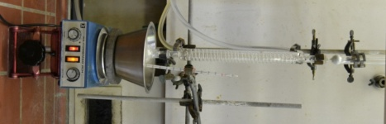

Abb. 7 - Aufbau der Apparatur für die Aspirinherstellung.
Deutung: Die Hydroxidgruppe der Salicylsäure wird mit einer Säuregruppe des Acetanhydrids verestert, sodass Acetylsalicylsäure und Essigsäure entsteht.
+ H₂SO₄ +

Salicylsäure Acetanhydrid Acetylsalicylsäure Essigsäure
Literatur: D. Wiechoczek, http://www.chemieunterricht.de/dc2/tip/05_03-01.htm, 27.07.2005, (Zuletzt abgerufen am 20.8.2014 um 23:01 Uhr).
Entsorgung: Das Produkt wird in den Feststoffabfall gegeben.
Da das Herstellen von Aspirin® recht lange dauert und die Glasgeräte nicht in jeder Schule im Klassensatz vorhanden sind, sollte der Versuch im Zuge einer Projektarbeit oder in einem Wahlpflichtkurs durchgeführt werden. Das Produkt kann zur Reinigung noch umkristallisiert werden. Auch kann die Reinheit festgestellt werden. Als Alternative kann auch Paracetamol hergestellt werden.

